DJPROD (Estado del Arte y Modelo)

"Orquestando la producción"

Materia: 75.39 Aplicaciones Informáticas

Alumno: Juan Sebastián Goldberg

Padrón: 82078

Mail: sebas.goldber@gmail.com

Fecha: 3-NOV-2014

Contenido

Contenido 2

Estado del Arte 4

Mercado objetivo 4

Productos existentes 4

Análisis de productos existentes 4

Presea (NeuralSoft) 4

PlannerOne (Quonext) 5

Super VISION (Lemdi) 5

Preactor (SIMLog) 6

Cuadro de Estado del Arte 6

Conclusión 6

Modelo 7

Infraestructura 7

Casos de Uso 7

Diagrama de Casos de Uso 7

Especificación de Casos de Uso 8

ABM Productos 8

ABM Máquinas 9

ABM Tareas 9

ABM Tareas por Producto 9

ABM Tareas por Máquina 9

ABM Dependencias Tareas por Producto 9

Carga de Tiempos de Producción 10

Creación, Planificación, Activación, y Finalización de Cronogramas 10

Cancelación de Intervalo de Cronograma 10

Carga de pedidos 11

Creación y Planificación de Cronograma 11

Carga de Cantidad de Tarea Producida por Intervalo de Cronograma 11

Finalización de Intervalo de Cronograma 11

Paquetes 12

Clases 12

Paquete de producción 12

Paquete de planificación 13

Paquete de calendario 13

Diagramas de Secuencia 14

Planificación de Cronograma 14

Estado del Arte

Mercado objetivo

Antes que nada es importante establecer el mercado objetivo del producto a desarrollar, ya que de esta forma podremos realizar un mejor análisis de los productos existentes pensando en nuestros posibles clientes.

Este mercado es el de las pequeñas empresas argentinas que se dedican a la fabricación de productos.

Con lo cual hay una serie de items decisivos que deberían evaluarse en los productos existentes:

1. Independencia respecto de otros productos.
2. Complejidad de implementación.
3. Infraestructura necesaria.
4. Precio.
5. Idioma.
6. País de procedencia.

Productos existentes

Si realizamos la siguiente búsqueda en google: “planificacion produccion soft”, tenemos como principales resultados los siguientes:

1. Presea (NeuralSoft): <https://www.neuralsoft.com/productos/presea>
2. PlannerOne (Ortems): <http://www.plannerone.com/?lang=es>
3. Super VISION (Lemdi):<http://www.lemdi.com/es/p5-software.html>
4. Preactor (SIMLog): <http://www.simlog.com.ar/>

La búsqueda la limitamos al idioma español, ya que tomamos como premisa que una pequeña empresa productora argentina, no estaría dispuesta a utilizar una aplicación que no sea en español.

Análisis de productos existentes

Presea (NeuralSoft)

Parecería ser una opción bastante completa en lo que respecta a la planificación de la producción, sin embargo la planificación se realiza en función de un plan de producción, el cual generalmente en las pequeñas empresas está ausente, siendo que se manejan más a nivel de pedido. También al parecer el producto ofrecido es un sistema integral ERP, con lo cual su complejidad debe ser bastante alta, como así también su precio, y en principio no sería accesible para una pequeña empresa.

1. **Independencia respecto de otros productos:** Independiente
2. **Complejidad de implementación:** Media-Alta
3. **Infraestructura necesaria:** Baja.
4. **Precio:** Medio-Alto.
5. **Idioma Español:** Sí
6. **País de procedencia:** Argentina

PlannerOne (Quonext)

El producto a simple vista parece satisfacer la necesidad de planificar la producción, sin embargo, existen varias desventajas: Es dependiente de la solución Microsoft Dynamics, con lo cual su implementación es bastante compleja y sus costos son altos. Otra desventaja es que el producto es Español, con lo cual el soporte y la localización se pueden ver afectados, como así también los costos.

1. **Independencia respecto de otros productos:** Dependiente de Microsoft Dynamics.
2. **Complejidad de implementación:** Alta.
3. **Infraestructura necesaria:** Alta.
4. **Precio:** Alto.
5. **Idioma Español:** Sí
6. **País de procedencia:** España.

Super VISION (Lemdi)

Existe poca información respecto del producto, y parece bastante desactualizado. La empresa proveedora parece no dedicarse específicamente al desarrollo de software, con lo cual pone en duda el soporte ofrecido y la adaptabilidad y mejora del producto según las necesidades de cada cliente. También parecería ser una aplicación dependiente del sistema operativo y que además no correría en un servidor.

1. **Independencia respecto de otros productos:** Dependiente de sistema operativo. Aplicación instalable.
2. **Complejidad de implementación:** Poco adaptable.
3. **Infraestructura necesaria:** Media-Baja.
4. **Precio:** Medio-Bajo.
5. **Idioma Español:** Sí
6. **País de procedencia:** Argentina

Preactor (SIMLog)

Parecería ser una opción bastante completa en lo que respecta a la planificación de la producción, sin embargo se verifica que existe dependencia con el sistema operativo y es necesario instalar una aplicación cliente. Los clientes que registra el proveedor, en general son medianas a grandes empresas, con lo cual los procesos de implantación que maneja en cuanto a complejidad y costos deben ser altos.

1. **Independencia respecto de otros productos:** Dependencia de Sistema Operativo. Aplicación instalable.
2. **Complejidad de implementación:** Alta
3. **Infraestructura necesaria:** Alta.
4. **Precio:** Medio-Alto.
5. **Idioma Español:** Sí
6. **País de procedencia:** Argentina

Cuadro de Estado del Arte

A continuación se resume la información mencionada en las secciones anteriores, y se incluye para la aplicación a desarrollar, el objetivo a satisfacer para cada ítem analizado:

|  |  |  |  |  |  |
| --- | --- | --- | --- | --- | --- |
| **Producto** | **Presea (NeuralSoft)** | **PlannerOne (Quonext)** | **Super VISION (Lemdi)** | **Preactor (SIMLog)** | **Aplicación a desarrollar** |
| **Independencia respecto de otros productos** | Independiente | Dependiente de Microsoft Dynamics | Dependiente de sistema operativo. Aplicación instalable | Dependencia de Sistema Operativo. Aplicación instalable. | Independiente |
| **Complejidad de implementación** | Media-Alta | Alta | Poco adaptable | Alta | Baja |
| **Infraestructura necesaria** | Baja | Alta | Media-Baja | Alta | Baja |
| **Precio** | Medio-Alto | Alto | Medio-Bajo | Medio-Alto | Bajo |
| **Idioma Español** | Sí | Sí | Sí | Sí | Sí |
| **País de procedencia** | Argentina | España | Argentina | Argentina | Argentina |

Conclusión

Luego del análisis realizado respecto de los principales productos en el mercado, vemos que el que mejor que se adapta a las características buscadas es Presea (NeuralSoft), sin embargo podemos verificar que hay dos características que no se satisfacen:

* **Complejidad de implementación:** Media-Alta
* **Precio:** Medio-Alto.

Estas dos características son fundamentales a la hora de ofrecer un producto a pequeñas empresas, las cuales en general son escasas en recursos.

La idea principal es que la aplicación a desarrollar satisfaga las siguientes características:

1. **Independencia respecto de otros productos:** Independiente.
2. **Complejidad de implementación:** Baja.
3. **Infraestructura necesaria:** Baja.
4. **Precio:** Bajo.
5. **Idioma Español:** Sí
6. **País de procedencia:** Argentina

Por supuesto, satisfacer todas estas características tiene un costo. Dicho costo es el de hacer una aplicación más sencilla, simplemente focalizada en la planificación de la producción. Que en realidad es justamente lo que se busca: disminuir las prestaciones de forma de tener en cuenta solamente la necesidad de planificación del cliente, simplificando así la usabilidad y disminuyendo la complejidad de implementación y los costos.

Modelo

Infraestructura

Tal como se comentó en el anteproyecto la infraestructura será WEB, con lo cual para su implementación se utilizará el framework Django sobre el sistema operativo Ubuntu 14.04 LTS. La base de datos a utilizar seguramente sea MySQL o PostgreSQL.

Como se puede observar la infraestructura a utilizar nos va a garantizar independencia, tanto a nivel de aplicación cliente (navegador web), como a nivel de licencias.

Por otro lado también se reducen costos al utilizar todas herramientas libres y de uso gratuito.

Casos de Uso

Diagrama de Casos de Uso

A continuación se muestra el correspondiente diagrama de casos de uso:

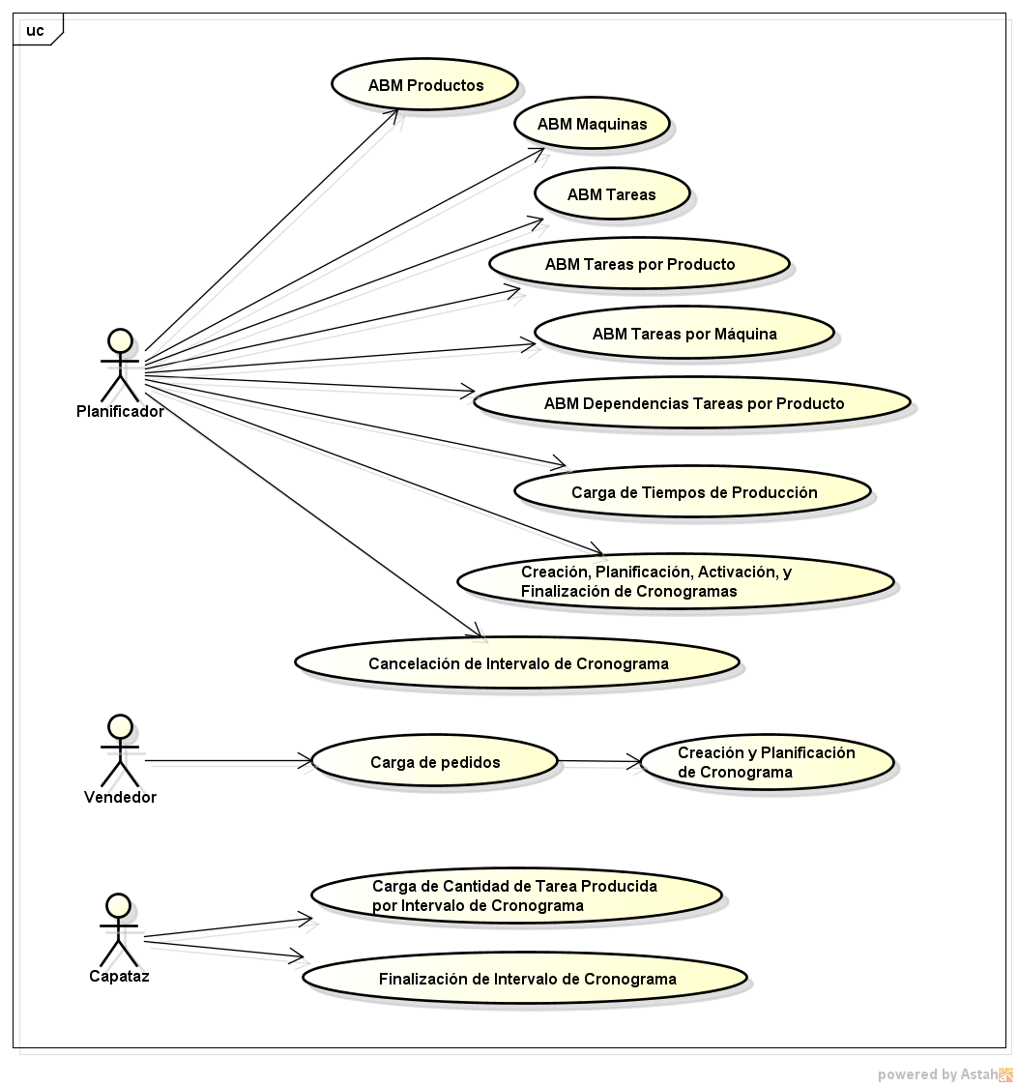

Especificación de Casos de Uso

ABM Productos

|  |  |
| --- | --- |
| **Actor** | Planificador |
| **Descripción** | Alta, baja y modificación de productos.  Simplemente se crea un producto y se le asigna una descripción. |
| **Flujo básico** | 1. Se muestra listado de productos. 2. Agregar nuevo producto mostrará un formulario para cargar la información del nuevo producto. 3. Modificar producto mostrará un formulario para modificar el producto seleccionado. 4. Borrar producto eliminará un producto existente. |

ABM Máquinas

|  |  |
| --- | --- |
| **Actor** | Planificador |
| **Descripción** | Alta, baja y modificación de máquinas.  Simplemente se crea una máquina y se le asigna una descripción. |
| **Flujo básico** | 1. Se muestra listado de máquinas. 2. Agregar nueva máquina mostrará un formulario para cargar la información de la nueva máquina. 3. Modificar máquina mostrará un formulario para modificar la máquina seleccionada. 4. Borrar máquina eliminará la máquina existente. |

ABM Tareas

|  |  |
| --- | --- |
| **Actor** | Planificador |
| **Descripción** | Alta, baja y modificación de tareas.  Simplemente se crea una tarea y se le asigna una descripción y un tiempo de tarea por defecto. |
| **Flujo básico** | 1. Se muestra listado de tareas. 2. Agregar nueva tarea mostrará un formulario para cargar la información de la nueva tarea. 3. Modificar tarea mostrará un formulario para modificar la tarea seleccionada. 4. Borrar tarea eliminará la tarea existente. |

ABM Tareas por Producto

|  |  |
| --- | --- |
| **Actor** | Planificador |
| **Descripción** | Asignación de tareas que se realizan para crear un determinado producto. |
| **Flujo básico** | 1. Se selecciona producto. 2. Se muestra formulario donde se permite agregar y quitar tareas para el producto seleccionado |

ABM Tareas por Máquina

|  |  |
| --- | --- |
| **Actor** | Planificador |
| **Descripción** | Asignación de tareas que puede realizar una determinada máquina. |
| **Flujo básico** | 1. Se selecciona máquina. 2. Se muestra formulario donde se permite agregar y quitar tareas para la máquina seleccionada. |

ABM Dependencias Tareas por Producto

|  |  |
| --- | --- |
| **Actor** | Planificador |
| **Descripción** | Dado un Producto se indica dependencias entre tareas.  Sirve para generar un grafo de dependencias entre tareas y obviamente se validará que el grafo sea aciclico. |
| **Flujo básico** | 1. Se selecciona producto. 2. Se muestra formulario donde se permite agregar y quitar dependencias. 3. Por cada dependencia agregada se podrá especificar 2 tareas, una será la anterior y otra la posterior. Está claro que la tarea posterior depende de la tarea anterior. |

Carga de Tiempos de Producción

|  |  |
| --- | --- |
| **Actor** | Planificador |
| **Descripción** | Permitirá al usuario cargar el tiempo que se demora en realizar una Tarea para un Producto dado en una determinada Maquina. |
| **Flujo básico** | 1. Se muestra listado con combinaciones posibles de las ternas (Tarea, Producto, Máquina) en función de la configuración cargada. 2. Se permitirá editar en dicho listado el tiempo de duración por cada terna posible y guardar los cambios realizados. |

Creación, Planificación, Activación, y Finalización de Cronogramas

|  |  |
| --- | --- |
| **Actor** | Planificador |
| **Descripción** | Creación de cronogramas, planificación de los mismos, activación y finalización. |
| **Flujo básico** | 1. Se muestra listado de cronogramas. 2. Agregar nuevo cronograma mostrará un formulario para cargar la información del cronograma. Información a cargar:    1. Descripción.    2. Pedidos a planificar.    3. Máquinas a utilizar.    4. Parámetros que indican cómo realizar la planificación. 3. Modificar cronograma mostrará un formulario para modificar el cronograma. Acciones posibles:    1. Planificar: Planifica el cronograma en función de la configuración dada.    2. Activar: Activa el cronograma y lo incluye en el calendario productivo.    3. Finalizar: Marca todos los intervalos activos del cronograma como finalizados. |

Cancelación de Intervalo de Cronograma

|  |  |
| --- | --- |
| **Actor** | Planificador |
| **Descripción** | Cancela un intervalo activo de un cronograma y todos los intervalos dependientes. |
| **Flujo básico** | 1. Se selecciona un intervalo de un cronograma dado. 2. Se cancela el intervalo. |

Carga de pedidos

|  |  |
| --- | --- |
| **Actor** | Vendedor |
| **Descripción** | Carga de pedidos. |
| **Flujo básico** | 1. Se muestra listado de Pedidos. 2. Agregar un pedido muestra formulario para cargar la información de un pedido:    1. Descripción    2. Items:       1. Producto       2. Cantidad 3. Modificar un pedido permite, modificar la información de un pedido. 4. Eliminar un pedido permite eliminar un pedido. |

Creación y Planificación de Cronograma

|  |  |
| --- | --- |
| **Actor** | NA |
| **Descripción** | Una vez creado un pedido se crea un cronograma en forma automática con parámetros por defecto, se planifica y se activa. |
| **Flujo básico** | 1. Se crea cronograma y se incluye el pedido recién creado y todas las máquinas posibles asociadas a las tareas a realizar para fabricar los productos del pedido. 2. Se planifica el cronograma. 3. Se activa el cronograma. |

Carga de Cantidad de Tarea Producida por Intervalo de Cronograma

|  |  |
| --- | --- |
| **Actor** | Capataz |
| **Descripción** | Dado un intervalo activo que indica una cantidad de tarea a realizar, para un producto específico, en una determinada máquina, dentro de un intervalo de tiempo, se podrá cargar la cantidad de tarea real producida. |
| **Flujo básico** | 1. Se selecciona el intervalo. 2. Se ingrega la cantidad de tarea real producida. 3. Se guardan los cambios. |

Finalización de Intervalo de Cronograma

|  |  |
| --- | --- |
| **Actor** | Capataz |
| **Descripción** | Dado un intervalo activo que indica una cantidad de tarea a realizar, para un producto específico, en una determinada máquina, dentro de un intervalo de tiempo, se podrá marcar como finalizado dicho intervalo. |
| **Flujo básico** | 1. Se selecciona el intervalo activo. 2. Se marca como finalizado. 3. Si no se ingresó la cantidad de tarea real, se tomá por defecto que la misma es igual a la cantidad de tarea a producir. |

Paquetes

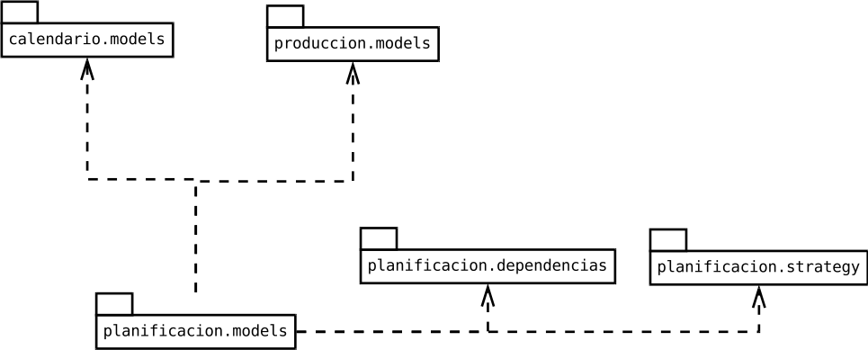

La idea principal es la de dividir la funcionalidad del modelo en 3 paquetes principales:

* producción: Es el modelo que describe los productos a fabricar, las tareas necesarias para llevar a cabo su fabricación, los recursos que realizan las tareas, los tiempos medios de cada tarea según producto/recurso, y las dependencias entre las tareas.
* planificación: Es el modelo que describe los pedidos a fabricar, que permite configurar cómo planificar cada pedido y que realiza la planificación. Dada la complejidad de este paquete la idea es dividirlo en tres subpaquetes:
  + models: Los modelos básicos de la planificación.
  + dependencias: Análisis y validación de dependencias en una planificación dada.
  + strategy: Estrategias posibles de planificación.
* calendario: Es el modelo que describe el calendario de producción. Permite configurar cuales son los intervalos laborables, y cuales son las excepciones laborables/no laborables.

Clases

Paquete de producción

A continuación se muestran las principales clases del paquete de producción:

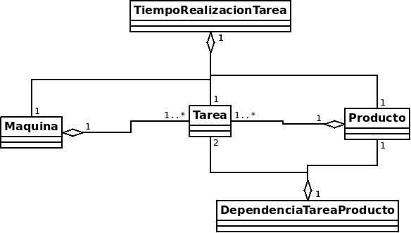

Paquete de planificación

A continuación se muestran las principales clases del paquete de planificación:

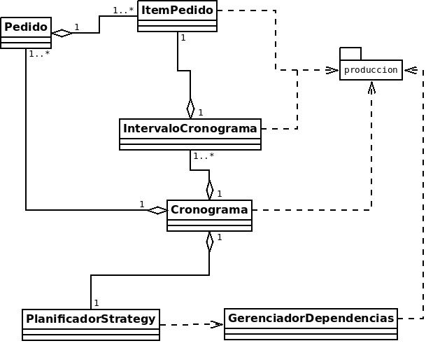

Paquete de calendario

A continuación se muestran las principales clases del paquete de calendario:

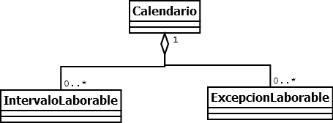

Diagramas de Secuencia

Planificación de Cronograma

A continuación sigue el diagrama de secuencia que modela la planificación de un cronograma utilizando como estrategia un modelo de programación lineal:

